2026-2027 EĞİTİM-ÖĞRETİM YILI
HEMŞİRELİK BÖLÜMÜ ORYANTASYON PROGRAMI
GERİ BİLDİRİM DEĞERLENDİRME RAPORU
Katılımcı geri bildirimlerinin nicel ve nitel değerlendirmesi
Katılımcı sayısı: 81
Rapor tarihi: Ekim 2026

Özet
Bu rapor, 2026-2027 eğitim-öğretim yılı birim oryantasyon programına ilişkin 81 katılımcının geri bildirimlerini değerlendirmek amacıyla hazırlanmıştır. On dokuz Likert tipi maddenin genel ortalaması 4,05/5 olup, tüm madde yanıtlarının %81,0’i “Katılıyorum” veya “Tamamen Katılıyorum” kategorisindedir. Bu bulgu programın genel olarak olumlu değerlendirildiğini göstermektedir.
Genel değerlendirme | Ortalama 4,05/5, olumlu yanıt oranı %81,0
En güçlü boyut | Üniversite yaşamı ve sosyal olanaklara ilişkin bilgilendirme: 4,21/5
Anlaşılırlık | Programda aktarılan bilgilerin anlaşılır bulunması: 4,19/5
Geliştirmeye en açık alan | Program sonrasında üniversite yaşamına hazır hissetme: 3,81/5
Açık uçlu geri bildirim | Üniversite/bölüm tanıtımı, dersler, akademik personel, ÜBYS, Erasmus ve akreditasyon en sık yararlı bulunan başlıklardır.
Öncelikli geliştirme önerileri: öğrenci toplulukları ve üniversite etkinliklerine katılım süreçlerinin daha ayrıntılı açıklanması, ÜBYS ve benzeri sistemlerde uygulamalı gösterimin güçlendirilmesi, program süresinin yoğunluk açısından gözden geçirilmesi, mümkünse fakülte/kampüs gezisinin programa eklenmesi.

1. Amaç ve Değerlendirme Yöntemi
Değerlendirmenin amacı, oryantasyon programının öğrencilerin hemşirelik bölümü, akademik süreçler ve üniversite yaşamı hakkında bilgi edinmelerine ne ölçüde katkı sağladığını, programın anlaşılırlığını, zamanlamasını, beklentileri karşılama düzeyini ve üniversiteye uyuma katkısını belirlemektir.
Anket, demografik sorular, 5’li Likert tipinde 19 değerlendirme maddesi ve üç açık uçlu sorudan oluşmaktadır. Likert maddeleri 1=“Hiç Katılmıyorum”, 2=“Katılmıyorum”, 3=“Orta Düzeyde Katılıyorum”, 4=“Katılıyorum”, 5=“Tamamen Katılıyorum” şeklinde puanlanmıştır. Nicel veriler sayı, yüzde, ortalama, standart sapma ve medyan ile özetlenmiştir. Açık uçlu yanıtlar içeriklerine göre tematik olarak gruplandırılmıştır.
Not: Bu rapor program geliştirme amacıyla hazırlanmış betimsel bir geri bildirim değerlendirmesidir; sonuçlar katılımcıların öz-bildirimlerine dayanmaktadır.

2. Katılımcı Profili
Değişken | n | %
Cinsiyet - Kadın | 60 | 74,1
Cinsiyet - Erkek | 21 | 25,9
Uyruk - T.C. | 79 | 97,5
Uyruk - Yabancı | 2 | 2,5
Yaş: Ortalama 19,52 ± 3,53 yıl; medyan 19; minimum 17, maksimum 38 yıl. Katılımcıların büyük bölümü 18-20 yaş aralığındadır (65/81; %80,2).

3. Nicel Bulgular

3.1. Genel yanıt dağılımı
Toplam 1.539 madde yanıtının %49,8’i “Katılıyorum”, %31,2’si “Tamamen Katılıyorum” şeklindedir. Orta düzeyde katılım %14,4; olumsuz yanıtların (Katılmıyorum + Hiç Katılmıyorum) toplamı ise yalnızca %4,7’dir.
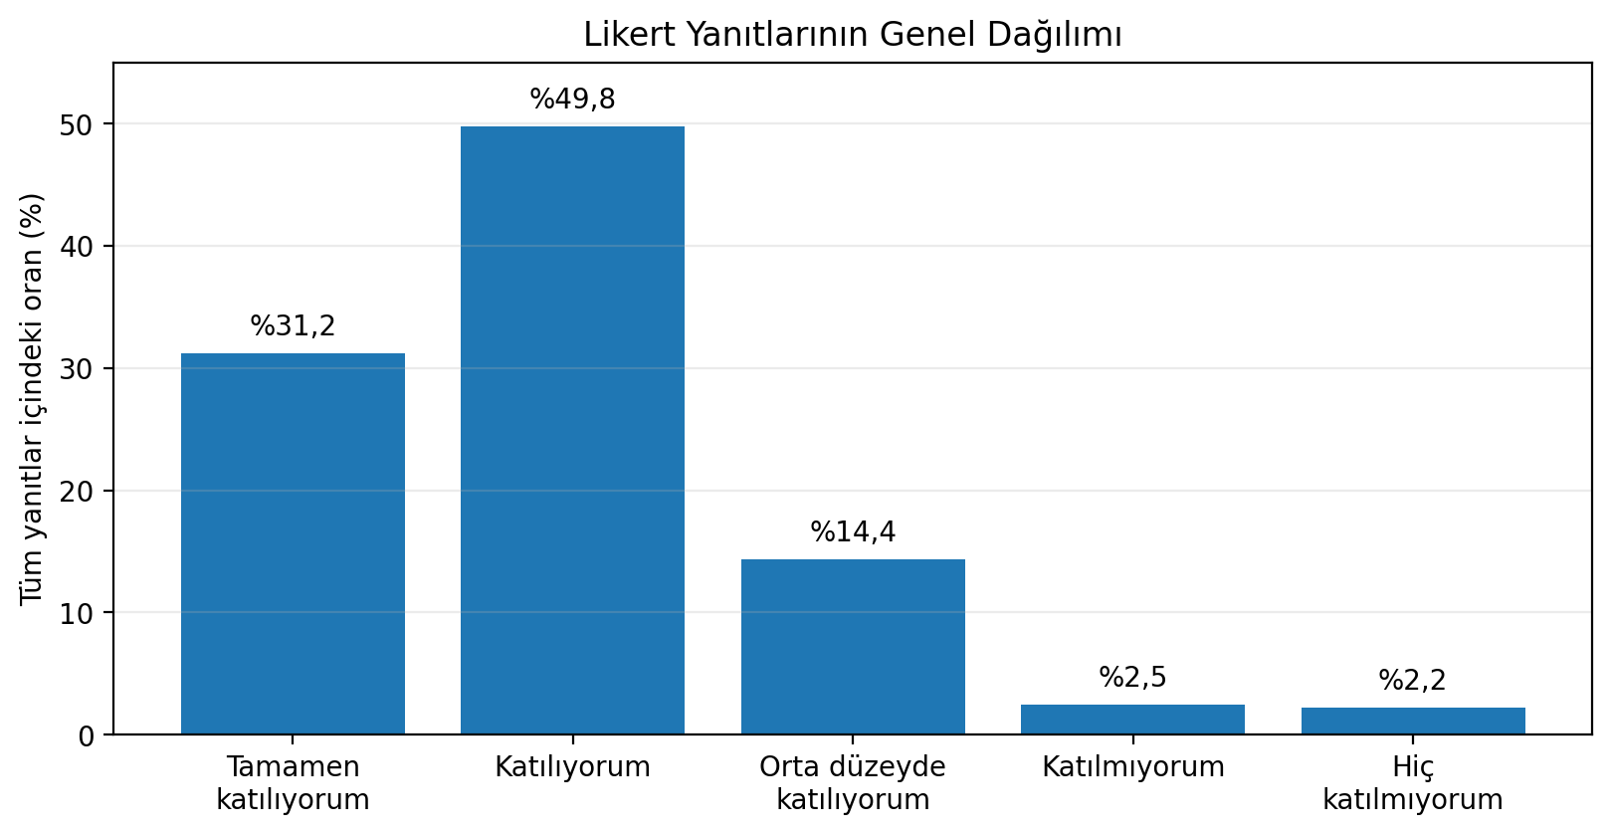
Şekil 1. Likert yanıtlarının genel dağılımı.

3.2. Madde bazında değerlendirme
Madde ortalamaları 3,81 ile 4,21 arasında değişmektedir. On dokuz maddenin on sekizinde ortalama puan 3,95 ve üzerindedir. Bu durum programın farklı boyutlarda tutarlı biçimde olumlu değerlendirildiğini göstermektedir.
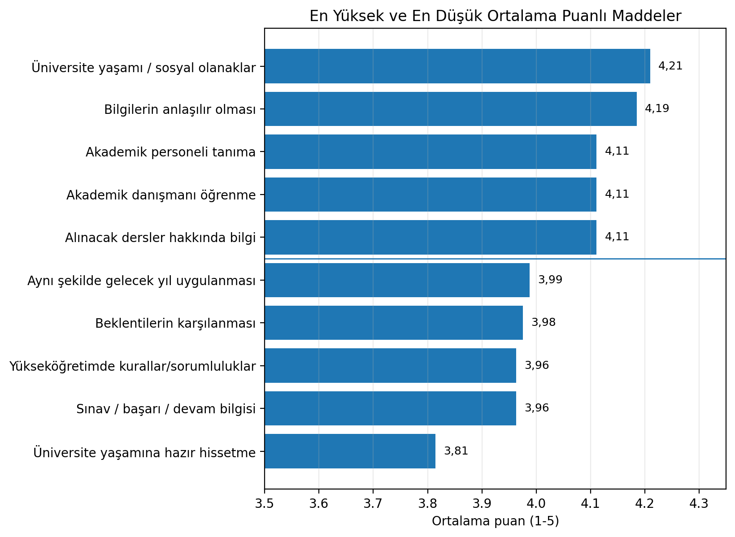
Şekil 2. En yüksek ve en düşük ortalama puanlı maddeler.

Tablo 1. Oryantasyon programı değerlendirme maddeleri
Değerlendirme maddesi | Ort. ± SS | Olumlu* % | Orta % | Olumsuz** %
Oryantasyon programı genel olarak yeterliydi. | 4,02 ± 0,81 | 80,2 | 16,0 | 3,7
Üniversitem ile ilgili bilgi edinmemi sağladı. | 4,10 ± 0,82 | 80,2 | 17,3 | 2,5
Fakültem ile ilgili bilgi edinmemi sağladı. | 4,05 ± 0,80 | 79,0 | 18,5 | 2,5
Programım/Bölümüm ile ilgili bilgi edinmemi sağladı. | 4,09 ± 0,76 | 81,5 | 17,3 | 1,2
Programımdaki/Bölümümdeki akademik personeli tanımamı sağladı. | 4,11 ± 0,77 | 81,5 | 17,3 | 1,2
Akademik danışmanımın kim olduğunu öğrenmemi sağladı. | 4,11 ± 0,96 | 80,2 | 14,8 | 4,9
Programımda almam gereken dersler ile ilgili bilgi edinmemi sağladı. | 4,11 ± 0,89 | 81,5 | 12,3 | 6,2
Yükseköğretimde yapmam ve yapmamam gerekenler ile ilgili bilgi edinmemi sağladı. | 3,96 ± 0,95 | 75,3 | 17,3 | 7,4
ÜBYS/Ders Bilgi Paketi gibi sistemlerin nasıl kullanıldığını öğrenmemi sağladı. | 4,11 ± 0,91 | 82,7 | 9,9 | 7,4
Sınavlar, başarı notu ve derse devam ile ilgili bilgi edinmemi sağladı. | 3,96 ± 0,86 | 77,8 | 16,0 | 6,2
Üniversite yaşamı ile ilgili (dumansız kampüs, topluluklar, sosyal etkinlikler, iletişim vb.) bilgi edinmemi sağladı. | 4,21 ± 0,85 | 87,7 | 8,6 | 3,7
Programda verilen bilgiler ihtiyaçlarımı karşıladı. | 4,04 ± 0,83 | 85,2 | 9,9 | 4,9
Programda aktarılan bilgiler anlaşılırdı. | 4,19 ± 0,79 | 85,2 | 12,3 | 2,5
Programın süresi ve zamanlaması uygundu. | 4,04 ± 0,84 | 84,0 | 11,1 | 4,9
Program boyunca soru sorabilme ve geri bildirim verme imkanı buldum. | 4,11 ± 0,88 | 84,0 | 11,1 | 4,9
Program üniversiteye uyum sağlamama yardımcı oldu. | 4,01 ± 0,93 | 77,8 | 16,0 | 6,2
Oryantasyon programı beklentilerimi karşıladı. | 3,98 ± 0,94 | 82,7 | 11,1 | 6,2
Program sonrasında üniversite yaşamına hazır hissediyorum. | 3,81 ± 0,88 | 70,4 | 23,5 | 6,2
Gelecek yıl da bu programın aynı şekilde uygulanmasını isterim. | 3,99 ± 0,96 | 81,5 | 12,3 | 6,2
* Olumlu: “Katılıyorum” + “Tamamen Katılıyorum”. ** Olumsuz: “Katılmıyorum” + “Hiç Katılmıyorum”.

3.3. Güçlü yönler ve geliştirmeye açık alanlar
Sıra | En yüksek ortalamalı maddeler | Ort.
1 | Üniversite yaşamı ile ilgili (dumansız kampüs, topluluklar, sosyal etkinlikler, iletişim vb.) bilgi edinmemi sağladı. | 4,21
2 | Programda aktarılan bilgiler anlaşılırdı. | 4,19
3 | Programımdaki/Bölümümdeki akademik personeli tanımamı sağladı. | 4,11
4 | Akademik danışmanımın kim olduğunu öğrenmemi sağladı. | 4,11
5 | Programımda almam gereken dersler ile ilgili bilgi edinmemi sağladı. | 4,11
Bu sonuçlar özellikle üniversite yaşamı/sosyal olanaklar, bilgilerin anlaşılırlığı, akademik personelin tanıtılması, danışmanlık ve ders bilgilendirmesi başlıklarının programın güçlü yönleri olduğunu göstermektedir.
Sıra | Görece daha düşük ortalamalı maddeler | Ort.
1 | Program sonrasında üniversite yaşamına hazır hissediyorum. | 3,81
2 | Yükseköğretimde yapmam ve yapmamam gerekenler ile ilgili bilgi edinmemi sağladı. | 3,96
3 | Sınavlar, başarı notu ve derse devam ile ilgili bilgi edinmemi sağladı. | 3,96
4 | Oryantasyon programı beklentilerimi karşıladı. | 3,98
5 | Gelecek yıl da bu programın aynı şekilde uygulanmasını isterim. | 3,99
Görece düşük ortalamalar da 3,81-3,99 aralığındadır; dolayısıyla bu alanlar “başarısız” olarak değil, program geliştirme açısından önceliklendirilebilecek alanlar olarak değerlendirilmelidir. Özellikle öğrencilerin program sonrasında üniversite yaşamına hazır hissetmelerini güçlendirecek daha uygulamalı ve deneyimsel içerikler planlanabilir.

4. Açık Uçlu Geri Bildirimlerin Değerlendirilmesi

4.1. En yararlı/ilgi çekici bulunan bölümler
Yanıtlar birden fazla temaya değinebildiği için aşağıdaki sayılar “ifade/tema görülme sıklığı” olarak değerlendirilmelidir. En sık vurgulanan içerikler şunlardır:
Tema | Yaklaşık ifade sayısı | Örnek içerikler
Üniversite/kampüs/fakülte tanıtımı | 21 | Kampüs ve okul tanıtımı, üniversitenin imkânları, fakülte/kurum işleyişi
Bölüm/program/ders ve akademik süreçler | 20 | Bölüm tanıtımı, dersler, ders seçimi, not/başarı ve devam bilgileri
Akademik personel ve danışmanlık | 12 | Akademik kadroyla tanışma, danışman bilgisi
ÜBYS ve dijital sistemler | 6 | ÜBYS kullanımının gösterilmesi
Erasmus/değişim olanakları | 6 | Erasmus olanakları
Akreditasyon | 6 | Programın akreditasyonuna ilişkin bilgilendirme
Bunun yanında birçok katılımcı belirli bir bölüm seçmek yerine programın “hepsini”, “baştan sona” veya “genel olarak” yararlı bulduğunu ifade etmiştir. Bu tür yanıtlar, programın tek bir içerikten ziyade bütüncül biçimde olumlu algılandığını düşündürmektedir.

4.2. İlgi çekmeyen/yararsız bulunan bölümler
Katılımcıların çok büyük bölümü yararsız veya ilgi çekmeyen bir bölüm olmadığını belirtmiştir. Yanıtların yaklaşık dokuzda biri dışında kalan ifadeler “yok”, “hepsi yararlıydı”, “ilgimi çekmeyen bölüm olmadı” benzeri içeriktedir. Tekrarlanan sınırlı eleştiriler; sosyal medya/Instagram hesaplarının anlatılması (2 ifade), programın son kısımlarının daha az ilgi çekici bulunması (2 ifade), ÜBYS’nin daha açık ve ayrıntılı anlatılması gereksinimi (1 ifade) ve programın uzun bulunması (1 ifade) şeklindedir.

4.3. Görüş ve öneriler
Diğer görüş ve öneriler bölümünde yanıtların çoğu ek öneri olmadığını veya programın yeterli, yararlı ve bilgilendirici olduğunu belirtmektedir. İyileştirmeye yönelik somut öneriler şu başlıklarda toplanmıştır:
- Öğrenci topluluklarına/klüplere nasıl katılım sağlanacağının ve üniversite etkinliklerinin daha ayrıntılı anlatılması.
- Bazı içeriklerin daha uygulamalı ve ayrıntılı biçimde sunulması; özellikle dijital sistemlerde adım adım gösterimin artırılması.
- Program süresinin ve içerik yoğunluğunun gözden geçirilerek gereksiz uzamanın önlenmesi.
- Fakülteyi/kampüsü gezerek fiziksel ortamın yerinde tanıtılması.
- Fakülte düzeni ve sosyal yaşam hakkında daha somut, günlük yaşama dönük bilgilerin artırılması.

5. Sonuç ve Değerlendirme
Bulgular, birim oryantasyon programının katılımcılar tarafından genel olarak başarılı ve yararlı bulunduğunu göstermektedir. Tüm değerlendirme maddelerindeki ortalama puanın 4,05/5 olması ve yanıtların %81,0’inin olumlu kategorilerde toplanması, programın temel amaçlarını büyük ölçüde karşıladığına işaret etmektedir.
Programın belirgin güçlü yönleri: Üniversite yaşamı ve sosyal olanaklar hakkında bilgilendirme, bilgilerin anlaşılır biçimde aktarılması, akademik personelin ve danışmanların tanıtılması, bölüm/ders süreçlerine ilişkin bilgi verilmesi ve soru sorma olanağıdır. Açık uçlu geri bildirimler bu nicel bulgularla uyumludur. öğrenciler özellikle üniversite/bölüm tanıtımı, dersler, akademik kadro, ÜBYS, Erasmus ve akreditasyon başlıklarını yararlı bulmuştur.
Buna karşılık, “program sonrasında üniversite yaşamına hazır hissetme” maddesinin diğer maddelere göre daha düşük puan alması, yalnızca bilgi aktarmanın öğrencinin kendini hazır hissetmesi için tek başına yeterli olmayabileceğini düşündürmektedir. Bu nedenle sonraki uygulamalarda bilgi aktarımının yanında öğrenci deneyimini artıran uygulamalı unsurların güçlendirilmesi uygun olacaktır.

6. Öneriler ve İyileştirme Planı
Öneri | Gerekçe | Öncelik | İzleme göstergesi
ÜBYS/Ders Bilgi Paketi kullanımını kısa uygulama veya ekran üzerinden adım adım gösterimle desteklemek | ÜBYS ile ilgili açık uçlu ayrıntı talebi ve dijital sistemlerin öğrenciler için kritik olması | Yüksek | ÜBYS maddesi ortalaması, açık uçlu “daha ayrıntılı” geri bildirim sayısı
Öğrenci toplulukları, etkinlikler ve katılım süreçleri için somut yönlendirme eklemek | Birden fazla katılımcı topluluklara nasıl katılacağını daha ayrıntılı öğrenmek istemiştir | Yüksek | Topluluk/sosyal yaşam maddesi ve açık uçlu geri bildirimler
Fakülte/kampüs için kısa yönlendirme gezisi veya görsel harita eklemek | Üniversite yaşamına hazır hissetme en düşük ortalamalı maddedir, bir katılımcı yerinde tanıtım önermiştir | Orta-Yüksek | “Hazır hissediyorum” maddesindeki değişim
Program süresini içerik yoğunluğuna göre yeniden düzenlemek | Az sayıda da olsa programın uzun sürdüğüne ilişkin görüş bildirilmiştir | Orta | Süre/zamanlama maddesi, süreye ilişkin yorum sayısı
Gelecek yıl aynı çekirdek içerikleri koruyup düşük puanlı alanları güçlendirmek | Genel memnuniyet yüksek; tamamen farklı bir yapı yerine hedefli iyileştirme daha uygundur | Yüksek | Genel ortalama, beklenti ve tekrar uygulanma maddeleri

